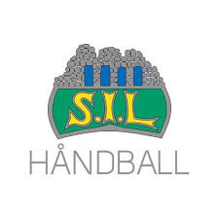
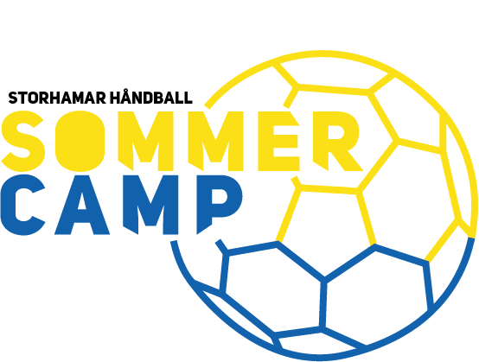

Velkommen til Storhamar Sommer Camp 2021
Vi i Storhamar Håndball har gleden av, i samarbeid med Hummel, å invitere gutter og jenter født 2008 til 2005 til Sommer Camp 9.-12. august. Vi planlegger en begivenhetsrik uke med høyt nivå på håndballøktene, dyktige instruktører, utfordrende aktiviteter, spennende foredrag innen fysisk- og mental trening og kosthold samt mye sosialt samvær. Fysioterapeut vil være tilstede alle dager. Det vil også bli mulighet til å besøke Klatreparken på Domkirkeodden eller Rush Trampolineland og hoppe fra Hamars berømte stupetårn på Koigen.
Vårt mål er å gi deltakerne en positiv og morsom oppkjøring til ny sesong, møte nye venner og bidra til sportslig utvikling.
Vi samarbeider med Thon Hotell Victoria om overnatting og her kan vi tilby både 2-, 3- og 4-mannsrom inklusive frokost. For mer informasjon om hotellet se hjemmeside: https://www.thonhotels.no/hoteller/norge/hamar/victoria-hotel-hamar/
Vi tilbyr to alternativer ved påmelding:
Alternativ 1: Hotellovernatting på Thon Victoria Hotell m/frokost, sportslige- og sosiale aktiviteter og alle måltider inkludert. Totalpris kr. 3800,-
Alternativ 2: deltakerne sover hjemme, men deltar på sosiale kveldsaktiviteter i tillegg til de daglige håndballøktene. Pris kr: 2700,- inkluderer lunsj & middag.
Følg oss på Facebook (Storhamar Håndball Sommer Camp) og Instagram (storhamarsommercamp) hvor vi løpende kommer til å dele nyheter, navn på instruktører og andre spennende oppdateringer.
Påmeldingsfrist er 1.juni og her gjelder prinsippet om ‘første mann til mølla’
For påmelding og/eller spørsmål ta kontakt med Terese Wahl på terese@storhamarhandball.no eller mobil 924 06 989.

Med vennlig hilsen
Storhamar Håndball

